FAQs sobre o curso Fundamentos de Linguística LEF140 (Aniela França/UFRJ) 9:20h -2026_1

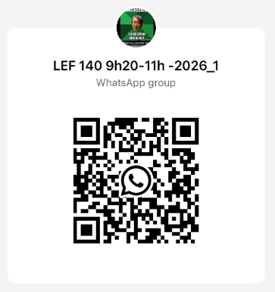
- Mais um grupo de WhatsApp!!! Pra quê?
Facilita muito podermos estabelecer contato direto. O endereço do grupo do WhatsApp do nosso curso está impresso nesta folha: Peço que todos os alunos fora do grupo que agora escaneiem agora o QR code ao lado e entrem no grupo. Ele vai servir exclusivamente para conexão entre nós, para avisos sobre o curso e sobre a matéria e outros itens de comunicação coletiva e imediata.

- Onde devo postar os trabalhos de cada Módulo?
Para postar trabalhos de fim do módulo, exercícios ou informações particulares, usem o meu whatsapp, cujo endereço está no nosso grupo. O que vocês postarem para mim diretamente, só será visto por mim.
- A nota do curso é a média da nota dos testes dos 4 módulos?
Não exatamente. Depois de cada módulo você fará uma prova. Mas, ao final, a gente elimina a nota mais baixa dentre as três primeiras. Isto porque a nota da última prova é obrigatória. Ficamos então com as duas notas mais altas mais a quarta nota e divide por três. Esta será a sua nota-base. Em cima da sua nota-base, você ainda pode ganhar pontos extras pelos trabalhos, pelas atividades e pela assiduidade.
Por exemplo, veja que a nota do segundo módulo desta aluna (fictícia) foi eliminada.
Ana Silva | Módulo 1 | Módulo 2 | Módulo 3 | Módulo 4 | Nota base | Trabalhos | Exercícios | Nota final
Ana Silva | 7,5 | 6,5 | 8 | 6 | 7,2 | +0,5 +0,3 | +0,2 +0,3 | 8,5
- As provas são discursivas?
Não. As três primeiras provas são de múltipla escola e a última é prova, que é obrigatória, é oral.
- Como eu posso pegar o material do curso ou saber como foi uma aula?
TODO o material do curso, todo mesmo, que fizemos na aula está na página do curso. Lá estão os resumos, artigos, capítulos dos livros, exercícios, vídeos e powerpoints, a medida em que vamos estudando, pela data da aula. Vou completando a página do curso aula a aula. Para acessar, primeiro entre na página do meu laboratório, ACESIN,
  - acesin.letras.ufrj.br
  - Depois clique na aba CURSOS;
  - E depois procure o nosso LEF141;
  - Explore bem a página e clique em cima das palavras sublinhadas para ter acesso a todos os conteúdos.
- Como eu posso fazer para ajudar a melhorar este curso?
Ainda bem que você perguntou isso! É só vc falar ou, se preferir, pode me mandar Whatsapp. O formato é seu. Fale: “Gostei disso e não gostei daquilo”. Só não deixe de participar. Se estiver em dúvida se participa ou não, sempre o melhor para você é participar.
7. Você faz chamada?
Resposta curta: Faço. Como vocês são turma de primeiro semestre, o SIGA vai demorar um pouco até processar vocês como alunos. Então montaremos uma chamada pelo Google planilhas que vocês vão montar. É só acessar o link que está postado na página do curso e completar as suas informações para que eu tenha tudo direitinho.
8. O curso é difícil?
Não, ele é trabalhoso, mas acho que vale!

9. O curso é legal?
A matéria é demais. Linguística é muuuuuiito incrível. Tento fazer a prática do curso da forma mais animada possível, mas dependo de vocês me passarem a temperatura das atividades. Assim eu me guio e vou melhorando o curso de acordo com os desejos dos alunos.

10. Pode usar o Chat GPT?
É claro que pode (e deve), mas vc tem que explicitar o que o chat fez. Tipo: “neste parágrafo eu não sabia como ligar o assunto com esta consequência e eu pedi para o chat GPT ajudar. As minhas palavras pra ele (o prompt) foram assim:
XXXXXXXX.

